1、目的
- 剛体振子を用いて重力加速度および剛体の慣性モーメントを求める。
- 測定値と理論値を比較し、誤差原因を考える。
- 理論値を求めるにあたって、剛体の回転に関する理解を深める。

2、原理
(1)剛体振子の周期
剛体振子について、回転軸に関する慣性モーメントを、質量を、重力加速度をとし、下の図1のように、重心Gと支点Oの距離を、直線OGと鉛直線とのなす角をとすれば、運動方程式は、下の式(1)のようになる。

図1、剛体振子のモデル

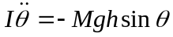 ―(1)
ここで、が十分小さければ、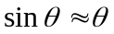と近似できるので、式(1)´とできる。
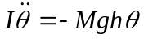 ―(1)´
また、は式(2)のように表せるので、式(2)より、式(3)、(4)を求めることができる。
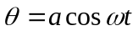 ―(2)
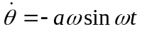 ―(3)
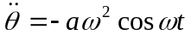
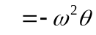 ―(4)
式(4)を式(1)´に代入しを求めると、次の式(5)のようになる。
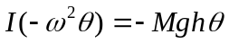
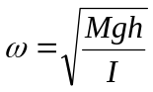 ―(5)
さらに、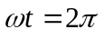のときに、1周期となるので、周期は式(6)のように表せられ、式(5)、(6)より周期は式(7)のように与えられる。
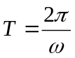 ―(6)
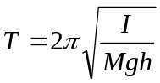 ―(7)

(2)回転半径
この剛体振子の周期を、おもりを長さの軽いひもで吊るした単振子の周期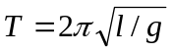と対比させて、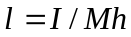としたときののことを相当振子の長さといい、また、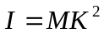としたときののことを、回転半径という。

3、実験方法
- 振子として用いる剛体の寸法と質量を計測した。

- 下の図2のように、支持台を水準器を用いて水平に調節し、ここに振子をピンを用いて回転自由にして吊るした。

- 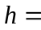0.7mで、触れる角度をできるだけ小さくして、ストップウォッチを用いて5周期ずつ20回、時間を測定し、100周期について測定した。

- 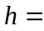0.６、0.5、0.4、0.3、0.2、0.1mとして、同様の実験を行った。

図2、剛体振子の構成

４、実験結果
(1)剛体の寸法と質量
剛体の寸法と質量は下の表１の通りである。
表１、剛体の質量と寸法
質量(㎏) | 0.910
長さ(m) | 1.50

(2)周期の測定値
各における5周期ごとの測定値は、それぞれ次の表2、3、4、5、6、7、8のようになった。また、周期を求めるために使う値として、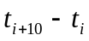の値も同表加えておいた。さらに、周期はを用いて次の式(8)のように求められるので、その周期も同表に加えた。
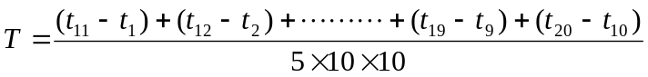 ―(8)

表2、0.7mの周期
データ№ | 時間（s） | データ№ | 時間（s） | (s)
1 | 9.80 | 11 | 108.58 | 98.78
2 | 19.74 | 12 | 118.36 | 98.62
3 | 29.60 | 13 | 128.16 | 98.56
4 | 39.36 | 14 | 138.11 | 98.75
5 | 49.29 | 15 | 147.86 | 98.57
6 | 59.22 | 16 | 157.76 | 98.54
7 | 69.08 | 17 | 167.60 | 98.52
8 | 78.83 | 18 | 177.48 | 98.65
9 | 88.68 | 19 | 187.36 | 98.68
10 | 98.60 | 20 | 197.22 | 98.62
合計 |  |  |  | 986.29
周期 |  |  |  | 1.973

表3、0.6mの周期
データ№ | 時間（s） | データ№ | 時間（s） | (s)
1 | 9.61 | 11 | 105.28 | 95.67
2 | 19.16 | 12 | 114.94 | 95.78
3 | 28.73 | 13 | 124.50 | 95.77
4 | 38.31 | 14 | 134.00 | 95.69
5 | 47.89 | 15 | 143.61 | 95.72
6 | 57.48 | 16 | 153.25 | 95.77
7 | 67.06 | 17 | 162.78 | 95.72
8 | 76.61 | 18 | 172.36 | 95.75
9 | 86.19 | 19 | 181.86 | 95.67
10 | 95.69 | 20 | 191.38 | 95.69
合計 |  |  |  | 957.23
周期 |  |  |  | 1.914

表4、0.5mの周期
データ№ | 時間（s） | データ№ | 時間（s） | (s)
1 | 9.44 | 11 | 103.20 | 93.76
2 | 18.82 | 12 | 112.61 | 93.79
3 | 28.14 | 13 | 122.01 | 93.87
4 | 37.58 | 14 | 131.39 | 93.81
5 | 46.94 | 15 | 140.70 | 93.76
6 | 56.23 | 16 | 150.08 | 93.85
7 | 65.71 | 17 | 159.44 | 93.73
8 | 75.10 | 18 | 168.77 | 93.67
9 | 84.44 | 19 | 178.20 | 93.76
10 | 93.86 | 20 | 187.48 | 93.62
合計 |  |  |  | 937.62
周期 |  |  |  | 1.875

表5、0.4mの周期
データ№ | 時間（s） | データ№ | 時間（s） | (s)
1 | 9.24 | 11 | 102.64 | 93.40
2 | 18.64 | 12 | 111.99 | 93.35
3 | 27.99 | 13 | 121.30 | 93.31
4 | 37.31 | 14 | 130.65 | 93.34
5 | 46.68 | 15 | 139.99 | 93.31
6 | 56.02 | 16 | 149.24 | 93.22
7 | 65.38 | 17 | 158.62 | 93.24
8 | 74.68 | 18 | 168.06 | 93.38
9 | 83.96 | 19 | 177.35 | 93.39
10 | 93.30 | 20 | 186.64 | 93.34
合計 |  |  |  | 933.28
周期 |  |  |  | 1.867

表6、0.3mの周期
データ№ | 時間（s） | データ№ | 時間（s） | (s)
1 | 9.52 | 11 | 105.84 | 96.32
2 | 19.22 | 12 | 115.44 | 96.22
3 | 28.82 | 13 | 125.08 | 96.26
4 | 38.41 | 14 | 134.72 | 96.31
5 | 48.06 | 15 | 144.36 | 96.30
6 | 57.72 | 16 | 154.02 | 96.30
7 | 67.31 | 17 | 163.63 | 96.32
8 | 76.97 | 18 | 173.26 | 96.29
9 | 86.63 | 19 | 182.91 | 96.28
10 | 96.22 | 20 | 192.47 | 96.25
合計 |  |  |  | 962.85
周期 |  |  |  | 1.926

表7、0.2mの周期
データ№ | 時間（s） | データ№ | 時間（s） | (s)
1 | 10.68 | 11 | 117.43 | 106.75
2 | 21.29 | 12 | 128.13 | 106.84
3 | 32.00 | 13 | 138.89 | 106.89
4 | 42.70 | 14 | 149.52 | 106.82
5 | 53.35 | 15 | 160.07 | 106.72
6 | 64.00 | 16 | 170.89 | 106.89
7 | 74.72 | 17 | 181.52 | 106.80
8 | 85.43 | 18 | 192.18 | 106.75
9 | 96.09 | 19 | 202.89 | 106.80
10 | 106.78 | 20 | 213.50 | 106.72
合計 |  |  |  | 1067.98
周期 |  |  |  | 2.136

表8、0.1mの周期
データ№ | 時間（s） | データ№ | 時間（s） | (s)
1 | 14.01 | 11 | 154.85 | 140.84
2 | 28.06 | 12 | 168.94 | 140.88
3 | 42.56 | 13 | 183.06 | 140.50
4 | 56.19 | 14 | 197.12 | 140.93
5 | 70.33 | 15 | 211.19 | 140.86
6 | 84.33 | 16 | 225.22 | 140.89
7 | 98.50 | 17 | 239.34 | 140.84
8 | 112.62 | 18 | 253.44 | 140.82
9 | 126.62 | 19 | 267.52 | 140.90
10 | 140.66 | 20 | 281.65 | 140.99
合計 |  |  |  | 1408.45
周期 |  |  |  | 2.817

(3) と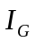の測定値
①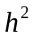と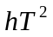の値
(2)より、各における周期および、との算出に用いるとの値をまとめると、次の表9のようになった。
表9、との関係
(m) | (s) | (m) | (m・s)
0.1 | 2.817 | 0.01 | 0.7935
0.2 | 2.136 | 0.04 | 0.9125
0.3 | 1.926 | 0.09 | 1.1125
0.4 | 1.867 | 0.16 | 1.3936
0.5 | 1.875 | 0.25 | 1.7583
0.6 | 1.914 | 0.36 | 2.1991
0.7 | 1.973 | 0.49 | 2.7238

また、この表9よりとの関係をグラフにプロットすると、図3のようになる。

②とのグラフ
ここで、図3の傾きと切片を求めて、直線を引いてみる。
の値をそれぞれ～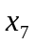、の値を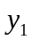～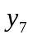とし、直線の方程式を下の式(9)のように表すと、とはそれぞれ、式(10)、(11)のように求められる。
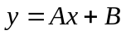 ―(9)
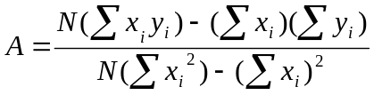 ―(10)
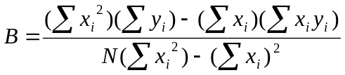 ―(11)
よって、この式(10)、(11)から、とを求めると次のようになり、直線の方程式は、式(12)のようになる。
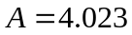
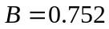
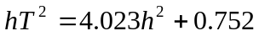 ―(12)
さらに、この式(12)の直線を図3に加えておいた。
③重力加速度の算出
まず、との関係式を求めてみる。剛体の重心Gを通り回転面に垂直な水平軸に関する慣性モーメントをとすると、平行軸の定理より下の式(13)のようになる。
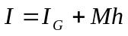 ―(13)
この式(13)を式(7)に代入すると、下の式(14)のように書き換えられる。そして、両辺を2乗し整理することで、式(15)が得られる。
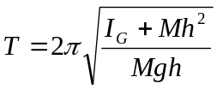 ―(14)
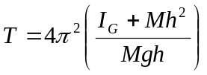
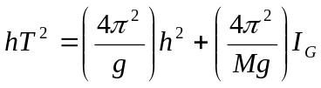 ―(15)
よって、式(12)と式(15)より、傾きについて下の式(16)のような式が立てられ、を求めると式(17)のようになる。
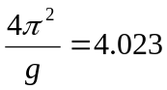 ―(16)
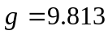(m/s²) ―(17)

④慣性モーメントの算出
図3において横軸と直線の交点を求めると、式(12)と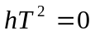より、下の式(18)のようになる。
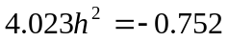
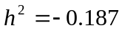 ―(18)
また、このときの交点の値を文字で表すと、式(15)とより、下の式(19)のようになる。
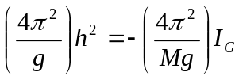
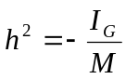 ―(19)
よって、式(18)と式(19)と、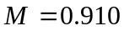より、は式(20)のようになる。

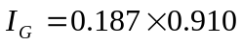
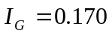(㎏・m²) ―(20)

(4)回転半径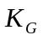の算出
①算出の原理
重心を通る軸に関する回転半径をとすると、式(21)が成り立つ。
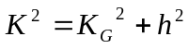 ―(21)
また、より式(22)のようになり、これを式(7)に代入し整理すると、式(23)のようになる。
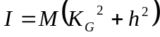 ―(22)
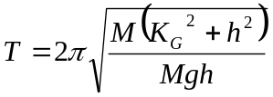
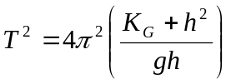
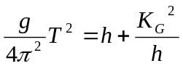 ―(23)

②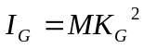による算出
より式(24)のような関係が見られるので、式(20)と式(24)とより、は、式(25)のようになる。
―(24)
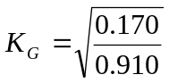
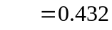(m) ―(25)

③とによる算出
式(23)に表9のとの値を代入すると、を求められる。また、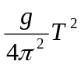を縦軸、を横軸として、グラフを書くと極小値がとなる。そこで、とおよび、求めたを表にまとめると、次の表10のようになる。

表10、との関係と回転半径
(m) | (m) | (m)
0.1 | 1.972 | 0.433
0.2 | 1.134 | 0.432
0.3 | 0.922 | 0.432
0.4 | 0.866 | 0.432
0.5 | 0.874 | 0.432
0.6 | 0.911 | 0.432
0.7 | 0.967 | 0.432
平均 |  | 0.432

また、との関係をグラフに表すと、図4のようになった。

(5)測定値のまとめ
それぞれの測定値をまとめると、次の表11のようになった。
表11、測定値のまとめ
重力加速度の測定値(m/s²) |  | 9.813
慣性モーメントの測定値(㎏・m²) |  | 0.170
回転半径の測定値(m) | による計算 | 0.432
 | とによる計算 | 0.432

5、考察
(1) ととの理論値
①の理論値
文献により、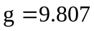 ⁽¹⁾である。

②の理論値
回転運動をしている物体の微小部分の質量を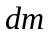、回転運動の軸からの距離をとすると、その部分の慣性モーメント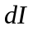は式(26)のようになる。これを全体にわたって積分して式(27)が求められる。
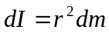 ―(26)
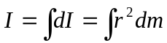 ―(27)
そこで、剛体振子について、図5のようにそれぞれの長さを決め、単位体積あたりの質量をとすると、重心を軸とした慣性モーメントは式(28)のように表せる。
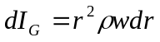
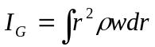
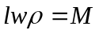より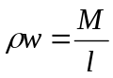なので、
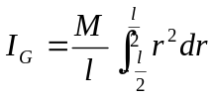
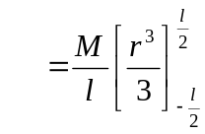 図5、剛体の長さ
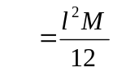 ―(28)
そこで、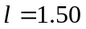、を代入すると、式(29)のように求められた。
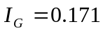 ―(29)

③の理論値
式(24)より、次のように計算でき、式(30)のようになった。
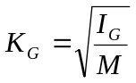
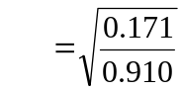
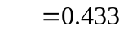 ―(30)

(2)測定値と理論値の誤差
①測定値の誤差率
測定値と理論値を次の表12にまとめた。また、そのときの誤差率も求めて表に付け加えた。
表12、測定値と理論値
 |  | 測定値 | 理論値 | 誤差率(％)
重力加速度(m/s²) |  | 9.813 | 9.807 | 0.061
慣性モーメント(㎏・m²) |  | 0.170 | 0.171 | 0.585
回転半径(m) | による計算 | 0.432 | 0.433 | 0.231
 | とによる計算 | 0.432 | 0.433 | 0.231

②誤差の原因
(ⅰ)誤差の評価と誤差原因
今回の誤差は、非常に小さかった。これは、いろいろな要素が相殺しあって理論値に近づいたのだと考えられる。
誤差の原因としては、ストップウォッチで測る際の誤差が考えられる。そこで、この誤差について考察してみようと思う。
まず、ストップウォッチの制度としては0.01sまでだが、人が測定していることから、0.1s程度の誤差が生じていると考えられる。つまり、周期について0.02s程の誤差があると考えられる。この誤差が伝播していってそれぞれの誤差が生じたと考えられる。

(ⅱ)重力加速度について
とには、式(7)の関係があるので、これを微分して考えると、式(31)のような誤差率が考えられる。
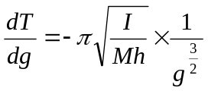
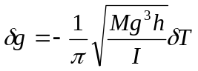
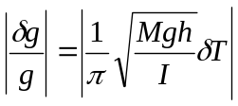 ―(31)
この式に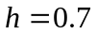のときの各値を代入して、100をかけると式(32)のようになる。
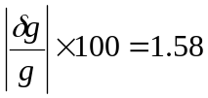(％) ―(32)

(ⅲ) 慣性モーメントについて
(ⅱ)と同様に式(14)を微分していくと、誤差率は式(33)のようになる。
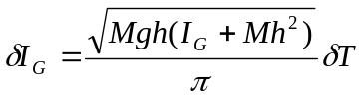
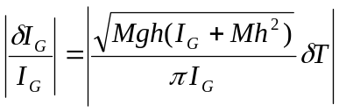
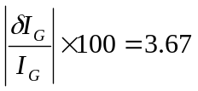(％) ―(33)

(ⅳ)回転半径について
同様に式(24)を微分していくと、誤差率は式(34)のようになる。
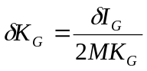
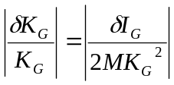
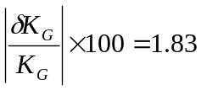(％) ―(34)

(ⅴ)誤差原因のまとめ
このようにストップウォッチによって考えられる誤差だけでも、これだけの誤差が生じてしまう。このようなことから、最初に述べたように誤差が相殺しあって理論値に近くなったと考えられる。

(3)問題
①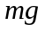は、次のように表せるので、は式(35)のようになる
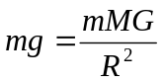
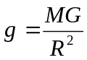 ―(35)
よって、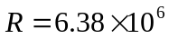m、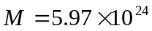㎏、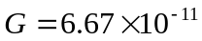N・m²㎏^{－2}を代入すると式(36)のようになる。
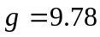(m/s²) ―(36)

②球の微小体積について、次の図6のようにとを使って表すとする。これは、立方体と近似できるので、下のように計算していくと、式(37)が得られる。
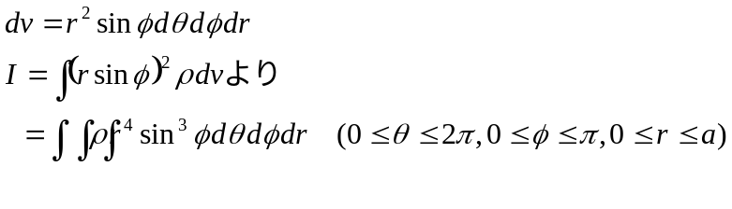
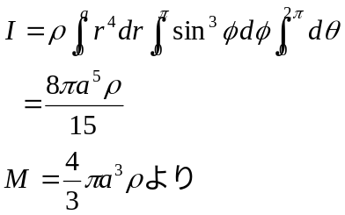
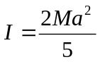 ―(37)

図6、球の慣性モーメント

③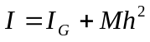より、慣性モーメントを求めると、下の式(38)のようになる。
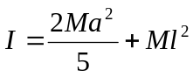
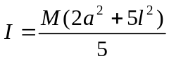 ―(38)

６、参考文献
(1)『自然科学実験物理学編』慶應義塾大学理工学部、2002、p66

